ПОЗНАВАТЕЛЬНО-РАЗВЛЕКАТЕЛЬНОЕ

ИЗДАНИЕ ДЛЯ ТЕХ, КТО ХОДИТ В ДЕТСКИЙ САД, РАСТИТ И ВОСПИТЫВАЕТ ДЕТЕЙ.
РОМАШКА № 117
Газета издается с 30 января 2004 года
Зима 2019 год

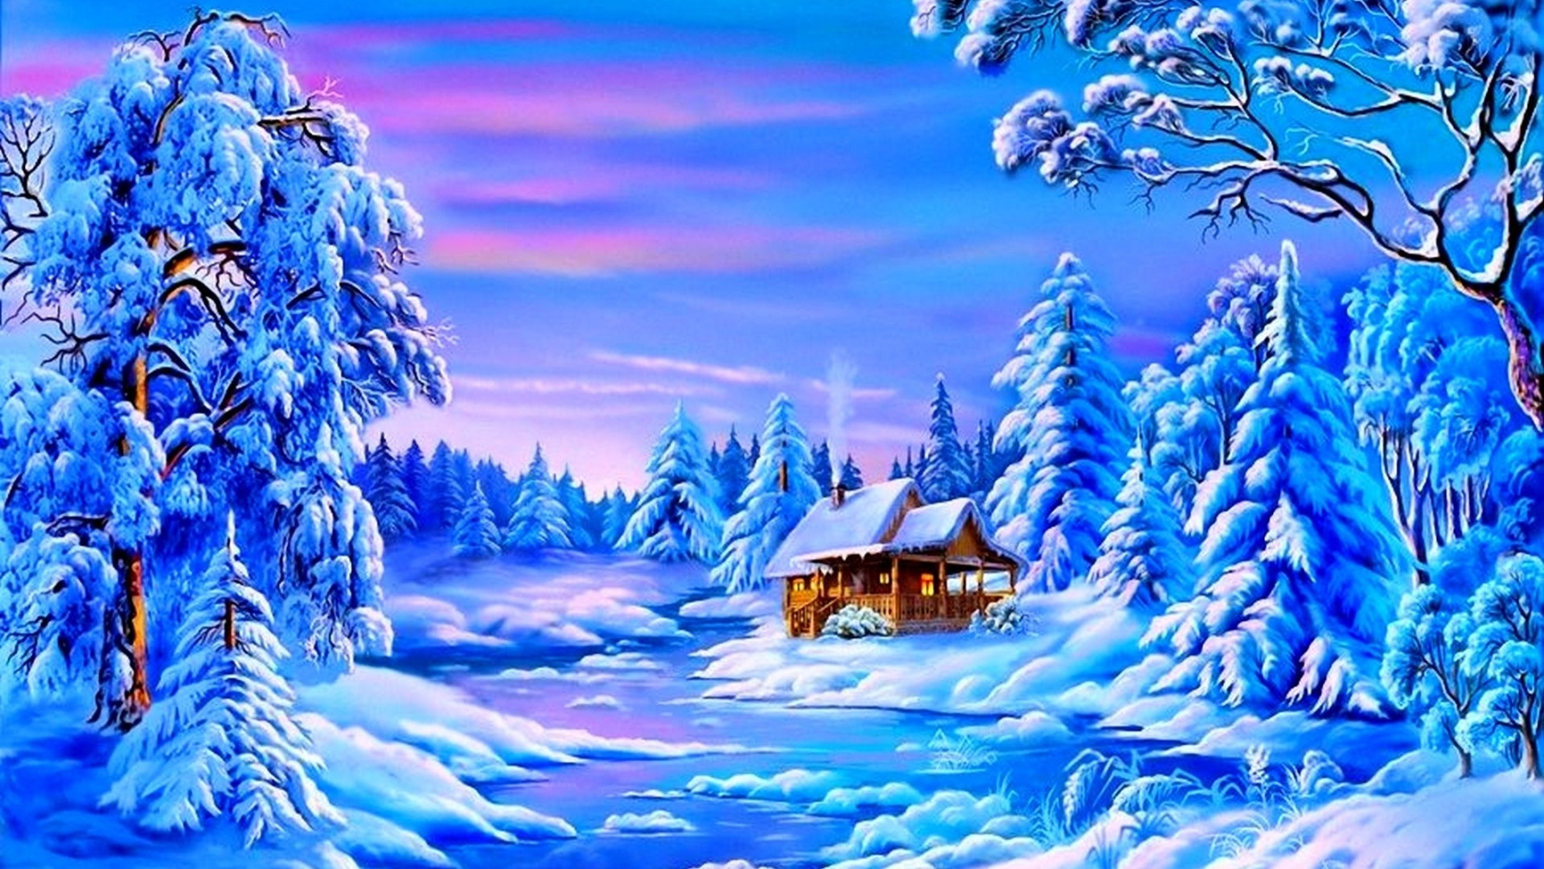

Редактор: Женчук А.В.
Корреспонденты: Хорькова Е.С., Жигалова О.В., Комарова М.С., Мельникова О.Б., Женчук А.В.,
Пухова Н.В., Изместьева Е.В., Макотрина М.А., Олтаржевская Н.В.

НАРОДНЫЕ ПРИМЕТЫ, ПОСЛОВИЦЫ

И ПОГОВОРКИ ПРО ЗИМУ.
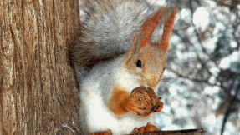
Большие хлопья снега - к оттепели.
Быстрая оттепель - долгий мороз.
В морозный день пошел снег - к оттепели.
Выпадет снег - к потеплению.
Дневной снег не лежит, а первый надежный
снег выпадает ночью.
Дым из трубы стелется до земли без ветра - к снегу.
Если выпавший ночью снег остается на ветках деревьев, то и на земле не растает.
Снег идет большими хлопьями - к ненастью и мокроте.
Кошка морду лапой закрывает - к метели.
Частые звезды - к теплу и снегу, редкие - к ненастью и вьюге.
Ветер зимой подул с северной стороны - к большому морозу.
Кошка на печку - стужа во двор.
Красный огонь в печи - к морозу.
Комнатные птицы молчат - холод еще простоит.
Ясное небо - к морозу.
Облака против ветра идут - к снегу.
На утренней зорьке солнце красно - на метель.
Светает скорее обычного - к снегу.
Подул ветер северный, а облаков нет - мороз стукнет.
Если зимою, входя в избу со двора, сильно наследишь, - к оттепели (снег мягкий, липкий).
Если ночью был иней - днем снега не жди.
Дрова горят с треском - к морозу.
Дым из трубы столбом - к морозу.
Если зимой дул ветер и инея не было - будет буран.
Зайцы держатся около жилья - к морозу.
Звезды яркие - к морозу.
Закат в облаках - к снегопаду.
День начнется туманом - быть оттепели.
Дрова в печи плохо разгораются - к оттепели.
Если в мороз на реке вода выступила на лед, скоро будет дождь или большая оттепель.
Мороз к вечеру слабее - к осадкам.
Вороны раскаркались всей стаей - к морозу, устроили в небе хороводы - к снегопаду,
на земле сидят - к оттепели, расселись на нижних ветках деревьев - жди ветра.
Иней на деревьях - к морозам, туман - к оттепели.
Кошка крепко и долго спит - к теплу.
Кукушка станет куковать - мороза больше не видать.
Белые облака зимой - к ветру, синие - к теплу.
Воробьи дружно расчирикались - к оттепели.



Грипп является опасным заболеванием. У детей появляется высокий риск заражения. Соблюдайте меры профилактики гриппа, чтобы сохранить здоровье вашего малыша.

Наиболее эффективным методом профилактики гриппа является вакцинопрофилактика
Вакцинация гриппа – лучшее решение для профилактики гриппа. Поскольку эпидемии гриппа начинаются с октября и длятся до мая, наилучшее время для проведения вакцинации – октябрь или ноябрь.
Когда вакцинироваться
Оптимальным временем для проведения вакцинации против гриппа является осенний период - с сентября по ноябрь.
Это объясняется рядом соображений:
- Эпидемии гриппа приходятся как правило, на период между ноябрем и мартом;
- 2. Время выработки антител занимает около 2-4-х недель;
Кому вакцинироваться
Грипп - это тяжелое заболевание, способное вызвать осложнения у лиц любого возраста и состояния здоровья. Поэтому вакцинация рекомендуется всем лицам старше 6-месячного возраста.
Вакцинация против гриппа. Справка
Вакцинация – это самое эффективное и экономически выгодное средство защиты против инфекционных болезней. Основным принципом вакцинации является то, что пациенту дается ослабленный или убитый болезнетворный агент (или искусственно синтезированный белок, который идентичен белку агента) для того, чтобы стимулировать продукцию антител для борьбы с возбудителем заболевания.

Нужно ли детям делать прививки от гриппа?
Скоро зима, и родители задумываются над тем, делать ли малышу прививку от гриппа? Специалисты рекомендуют вакцинацию, а ужастики от знакомых о побочном действии прививки заставляют задуматься об использовании народных средств. Так, как же поступать родителям, чтобы не повредить здоровье малыша и уберечь его от этой хвори?
Посмотрите статистику:
- Средний грипп отнимает у людей до года общей длительности жизни.
- В группу риска по заболеванию гриппом включают дошкольников и школьников. Так как нахождение огромного числа людей в закрытом пространстве провоцирует появление очагов разнообразных эпидемий гриппа.

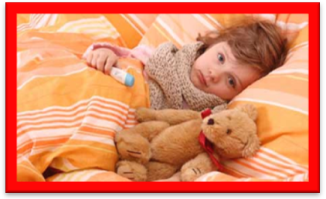

Итак, Вы заметили, что у малыша стали появляться первые симптомы гриппа.
Не нужно паниковать, так как это может оказаться не грипп, а банальная простуда.
Главным отличием ОРВИ от гриппа на начальных этапах считается острое обострение любого недомогания.
Малыш в течение пары часов превращается из жизнерадостного и непоседливого, в аморфного и сонного. А при простуде такой процесс происходит примерно на протяжении целых суток, а то и больше.
 В стадии, когда болезнь развивается, так же существуют огромные различия.
Ведь грипп провоцирует появление температуры до 40 градусов, а простуда – максимум до 38,5 градусов.
Быстрое нарастание головной боли, озноба, дискомфорта суставов и мышц так же считается признаками гриппа.

А при ОРВИ не сильный кашель малыша с самого начала болезни заставит родителей дышать спокойно, естественно, в отличие от появившегося на вторые сутки, но мучительного и острого при гриппе.
Главным отличием простуды от гриппа считается отсутствие чихания.
Самым неприятным периодом любого гриппа считается выздоровление. После простуды дети практически не ощущают дискомфорта, а после перенесенного гриппа – остается на протяжении пары недель бессонница, повышенная утомляемость, слабость, головная боль.

Памятка для родителей «Раз, два, три, ёлка, не гори!»
Новый год – самый веселый, самый долгожданный праздник. Традиционно в канун Нового года в домах и квартирах наряжают елки, готовят друг другу подарки и поздравления, с нетерпением ожидая 12 ударов кремлевских курантов. В то же самое время, в новогоднюю ночь несут дежурство пожарные расчеты и бригады скорой помощи. Новый год для них – горячая пора.
Ни один Новый год в России не обходится без пожаров, а в последние годы – и без травм, вызванных применением некачественных пиротехнических изделий. Вата под елками горит, горящие петарды взрываются прямо в руках или летят совсем не туда, куда бы вы хотели – например, в открытую форточку чужой квартиры. Думаете, такого не может быть? Еще как может!
Что же теперь делать? Новый год, что ли, не встречать?
Ни в коем случае! Не надо ничего отменять и запрещать! Но чтобы Новогодние праздники ничем не омрачились, необходимо помнить… Нет, не помнить, а соблюдать правила пожарной безопасности.
Елка
Елку нужно установить таким образом, чтобы она не мешала свободно ходить по комнате и не заслоняла двери, ведущие в другие комнаты. И, что самое главное, стояла бы подальше от батарей отопления. Верхушка елки не должна упираться в потолок. Нельзя украшать елку игрушками, которые легко воспламеняются, обкладывать подставку под елкой обычной ватой, украшать дерево горящими свечками. Эти правила относятся как к настоящим елкам, так и к искусственным, пластиковым. Кстати при горении искусственной елки выделяются очень вредные вещества. А капелька горящего пластика, попав на кожу, оставит ожог более глубокий, чем настоящий раскаленный уголек.
Гирлянды
Электрические гирлянды тоже могут стать причиной пожара или поражения человека электрическим током – электротравмы. Гирлянда безопасна, если прошла сертификацию и во время хранения на складе магазина не была испорчена. Бывает, что гирлянда служит на протяжении многих лет. В этом случае тем более стоит удостовериться, что она исправна. Очень много новогодних пожаров случается из-за короткого замыкания. Если ты почувствовал запах жженой изоляции, заметил искрение или обнаружил, что провода сильно нагреваются или плавятся, пользоваться такой гирляндой нельзя.
Пиротехнические игрушки
Какой новогодний праздник обходится без бенгальских огней, фейерверков, шутих, петард! Перед Новым годом все прилавки завалены пиротехническими игрушками. К сожалению, нередко их качество оставляет желать лучшего. Поэтому необходимо помнить, что применение пиротехнических игрушек может привести не только к пожару, но и к серьезным травмам. Ожоги от пиротехнических игрушек бывают настолько глубокими, что приходится делать операцию по пересадке кожи. Нередко случается, что ребята лишаются конечностей, в основном пальцев рук. Бывает, что петарды взрываются прямо в кармане. Взрывчатое вещество в некоторых пиротехнических изделиях самовоспламеняется уже при температуре 37 градусов.
Чтобы предотвратить несчастный случай, необходимо строго соблюдать правила пользования пиротехническими изделиями.
Не стоит приобретать их на оптовых рынках, в подземных переходах или электропоездах
Нельзя использовать игрушки с поврежденным корпусом или фитилем
Недопустимо без присмотра взрослых:
•использовать пиротехнические игрушки в жилых помещениях – квартирах или на балконах,
•под низкими навесами и кронами деревьев
•носить такие изделия в карманах
•направлять ракеты и петарды на людей
•подходить ближе, чем на 15 метров к зажженным фейерверкам
•бросать петарды под ноги
•поджигать фитиль, держа его возле лица
•использовать пиротехнику при сильном ветре.
Уважаемые родители! Расскажите ребенку о правилах пожарной безопасности, выполняя это в доступной форме в виде бесед, сказок дети узнают об опасностях игр со спичками, зажигалками, петардами, о правилах поведения при пожаре.
Помните! Соблюдение мер пожарной безопасности – это залог вашего благополучия, сохранности вашей жизни и жизни ваших близких!

«Игры с детьми зимой, дома и на улице»
Все родители задумываются над тем, в какие игры можно поиграть с ребенком на свежем воздухе. Обычная зимняя прогулка с ребенком может превратиться, как по волшебству в увлекательный досуг, ведь снег дарит родителям и детям уникальную возможность во всю насладится всеми прелестями и радостями зимних забав. Помимо традиционных зимних развлечений существует масса увлекательных и интересных игр для детей различной возрастной группы, которые позволяют ребенку творчески развиваться и активно двигаться.Дети очень любят снег и игры зимой на улице. А вот если нет на улице снега, то выбрав похожие игры, можно поиграть в них и дома.
Лепим снеговика
Лепка снеговика, хорошо развивает моторику, также и фантазию ребенка. Если же снега нет, можно предложить ребенку сделать мини-снеговика из пластилина, либо из теста (мука, соль, вода). Ее плюс в том, что она не растает и будет радовать ребенка всю зиму.
Катаемся на санках
Когда ребенок катается на санках, у него развивается равновесие, он учится принимать самостоятельно решения. Для начала нужно найти не опасные склоны, и, до тех пор пока малыш не почувствует себя уверенным, можете ездить вместе с ним. Также если нет снега, есть выход, возьмите одеяло и катайте ребенка на одеяле на скользком полу, как бы на «санках».
Угадывайте следы
На прогулке зимой начните искать вместе с ребенком следы, пусть он их угадывает. Склоняйте малыша выдумывать о них — это пополнит его языковые навыки. Находясь дома, можно воплотить следы на бумаге с помощью красок или печати из картофеля.
Играйте в снежки
Хорошее упражнение — это снежки. Оно вырабатывает рефлекс, который помогает уклониться от противника, отлично улучшает координацию движения. Также сели нет снега, попробуйте поиграть и дома. За место снежков можно использовать мятую бумагу, комочки из ваты или свернутые в клубки носки.
Рисование на снегу палочкой
Если вы любите летом рисовать палочкой на сыром песке, то зимой вы можете попробовать рисовать ей на снегу.
Поиск клада
Эта увлекательная игра требует небольшой подготовительной работы.Вам надо будет заранее купить в ближайшем магазине «клад». Это может быть угощение (маленькая шоколадка, конфетка), игрушка или сувенир. «Сокровище» нужно положить в непромокаемую коробочку (пакетик) и спрятать под снегом в определенном месте. Лучше всего прятать клад в лесу или во дворе собственного (частного) дома (дачи). По заданию ребенок должен найти клад, руководствуясь вашими подсказками. Подсказки могут быть простые, например, горячо-холодно или более сложные: сделай два шага налево, потом три направо.
С кочки на кочку
Игра заключается в следующем — начертите на снегу круги диаметром 30–40 сантиметров. Расстояние между кругами — 40–50 сантиметров. Малыш выступает в роли лягушонка. Ему надо прыгать с кочки на кочку (то есть из круга в круг), стараясь побыстрее перебраться с первой кочки на последнюю. Отталкиваться надо обязательно обеими ногами: присесть, согнув ноги в коленях, затем прыжок.
Ледяные дорожки
Эта детская зимняя игра с участием родителей поможет ребенку научиться удерживать равновесие на льду. Ребенок идет по ледяной дорожке, передвигая ноги по льду, стараясь не упасть.
Варежка-подружка
Если некому составить компанию ребенку для прогулки по снегу, сделайте ему варежку-подружку. На варежку, у которой потеряна пара, пришейте пуговицы вместо глаз, при помощи ниток сделайте рот или нарисуйте лицо. Пусть малыш научит варежку, как надо играть в зимние игры на улице.
Таким образом, игровые упражнения, игры на свежем воздухе не только приносят детям радость, но и полезны для здоровья. К тому же такого рода прогулки, совместный активный отдых родителей и детей — это проявление общих взглядов, доверия, взаимопонимания, всё это способствует созданию благоприятного климата в семье.

«А у нас Новый год!!

Новый год – это время волшебства, доброй сказки и ожидания чуда. Один из самых любимых всеми, долгожданных, радостных и душевных праздников.
Для ребёнка новогодний утренник в детском саду – важнейшая часть встречи Нового года. Это долгожданное и очень ответственное мероприятие, в подготовку к которому включены все.
24 декабря и в нашей группе прошёл утренник, посвящённый НОВОМУ ГОДУ.
Сюрпризы обеспечили всем многообразие ярких впечатлений на долгое время. Сказочные персонажи порадовали всех детей и родителей играми и плясками.
Так, например, необычное поведение доброго и великодушного Снеговика. К всеобщему удивлению, в тот день он чуть-чуть не растаял, но наши малыши помогали ему кто как мог: дули и махали на него после чего Снеговик даже пошутил с детьми и родителями осыпав их снежным серебристым дождиком.
Но и, конечно, какой праздник без угощения? Дедушка Мороз и его внучка Снегурочка подарили детям замечательные подарки. За что им огромное спасибо!
Праздник доставил радость и удовольствие, как его непосредственным участникам, так и всем, кто пришел посмотреть на выступление детей.
Со своей стороны очередной раз выражаем огромную благодарность мамам и папам, бабушкам и дедушкам, которые поддерживают своих малышей присутствием на детских утренниках! Это очень важно для наших деток.
Ещё раз поздравляем всех с Новым годом и Рождеством Христовым!!!
Благодарим Дашу и Дарину за отзывчивость, проявленное творчество и помощь в подготовке утренника! Желаем всего хорошего и надеемся на дальнейшее плодотворное сотрудничество!

Воспитатели: Хорькова Е.С., Жигалова О.В.

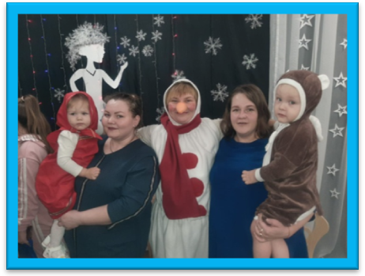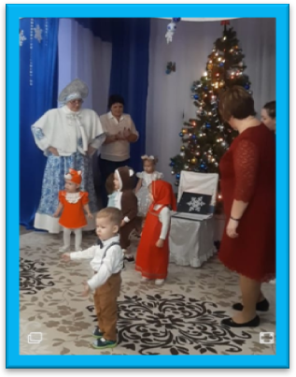

«Выставка снежинок в младшей группе»
Зима - волшебное время года! Зимой мы празднуем самый лучший праздник Новый год, готовим подарки своим близким, открытки. В детском саду проводим всевозможные конкурсы, выставки.
Как обычно, в декабре, решено было провести среди детей и родителей выставку.
Встал вопрос: какую? Конкурс елочек был, на лучшую новогоднюю игрушку тоже.
После долгих дебатов решено было организовать выставку снежинок !
Ведь снежинка - это зимний, Новогодний талисман! Кто из вас в детстве не вырезал из цветной бумаги и фольги кружевные снежинки ,чтобы украсить ими дом накануне Нового года?!!
А ведь это увлекательное занятие легко превратить в настоящий магический ритуал. Причем, участвовать в нем могут и дети и взрослые!
Во время вырезания снежинки, как можно ярче представлять себе, что вы отрезаете все лишнее, ненужное в вашей жизни! А оставшаяся снежинка обязательно принесет в вашу жизнь то ,о чем вы мечтаете!
И вот наши снежинки готовы и какой магией наполнены снежинки посмотрите сами…..
Снежинки стали настоящим символом зимы. В предновогоднюю ночь люди украшают окна, дома, подъезды бумажными фигурками снежинок. Родители совместно с детьми проявили свои творческие способности. Каждая снежинка получилась уникальной и интересной. Сейчас снежинки украшают лестничную площадку нашего детского сада.
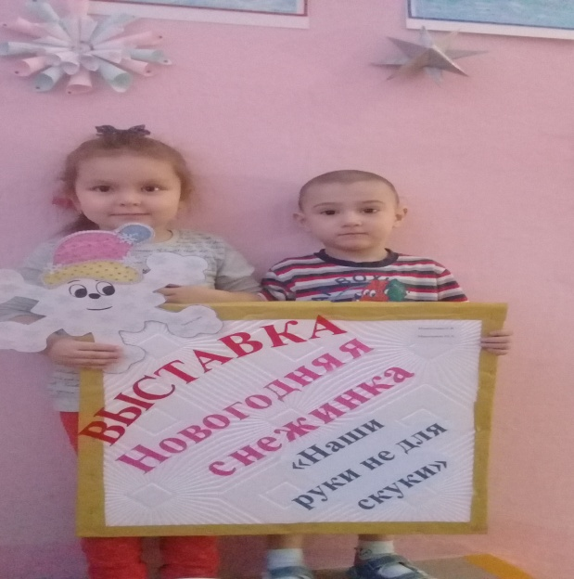
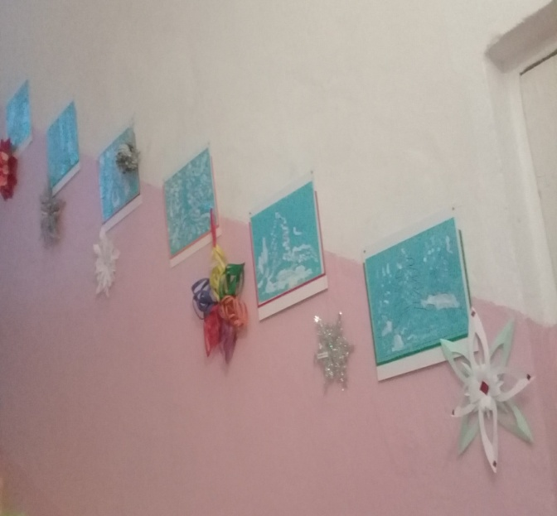

Воспитатели: Изместьева Е.В., Макотрина М.А.

«Всемирный день прав человека»
10 декабря ежегодно отмечается Всемирный день прав человека. Он создан специально для того, чтобы мы лишний раз задумались о самых маленьких и ценных созданиях в нашей жизни. Ведь дети очень ранимы. Мир крох – это некая сказка, от которой потом будет зависеть вся их дальнейшая жизнь. Поэтому она должна ежедневно наполняться красками и волшебством.
В связи с этим, в старшей группе дети , воспитатели, родители, музыкальный руководитель Эльвира Рашитовна, отметили этот праздник. Педагоги постарались сделать это день ярким и сказочным и пригласили детей в увлекательное и интересное путешествие по страницам книги «Конвенция о правах детей». Герои сказок «Волк и семеро козлят», «Заюшкина избушка», «Кот, петух и лиса» рассказали детям об их правах: на семью и дом, на медицинское обслуживание, на жизнь, на образование, на мирное небо над головой. Дети с удовольствием участвовали в играх по правовой направленности: «Это можно или нет», «Разноцветная игра».
На празднике в исполнении детей звучали песни: «Семья», «Мама, папа, брат и я», а так же девочками группы был исполнен танец «Моя мама самая крутая!».
В музыкальном зале была оформлена фотовыставка «Я и моя семья» в правовой направленности.
Итогом праздничного мероприятия стала фотосессия «Инстаграмм», организованная педагогами группы Анастасией Васильевной и Оксаной Борисовной, ребята с удовольствием фотографировались с мамой и папой, а в конце по традиции было сделано общее фото.
Дети – это маленькие создания, способные преобразить наше существование и наполнить его всеми цветами радуги. И кому, как не им, мы должны посвящать лучшие праздники в мире.
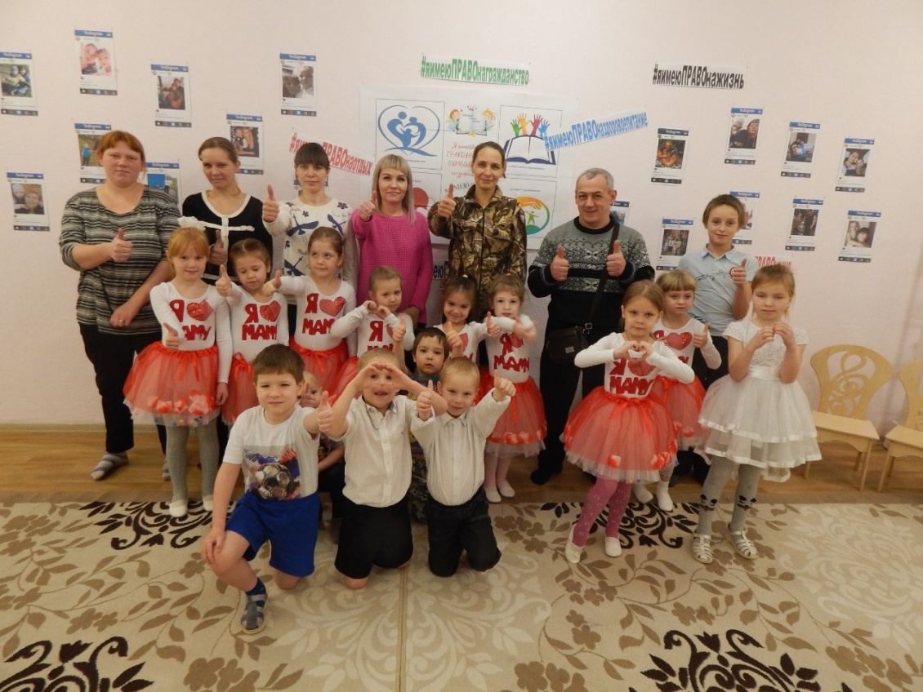

Воспитатели группы: Мельникова О.Б.
Женчук А.В.

«Операция Новый год»

В рамках муниципального проекта-конкурса «Академия Юного Пожарного» ребята подготовительной к школе группы вместе с родителями и воспитателями, 16 декабря провели акцию «Операцию Новый Год» для жителей населенного пункта Знаменское. Где раздавали листовки и буклеты, пропагандирующие безопасное поведение во время новогодних каникул и призывали граждан соблюдать правила пожарной безопасности.
Проводили беседы с жителями села, напомнили, какие предметы опасны и являются причиной пожара (фейерверки, петарды, бенгальские огни и др.) и как себя вести в случаях возгорания.

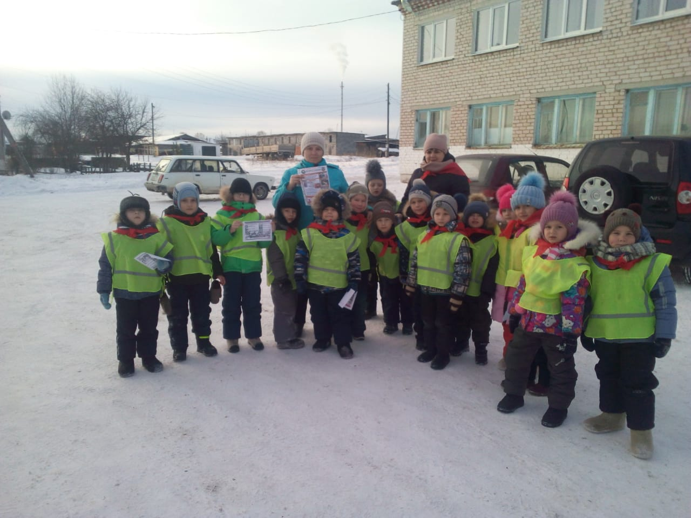
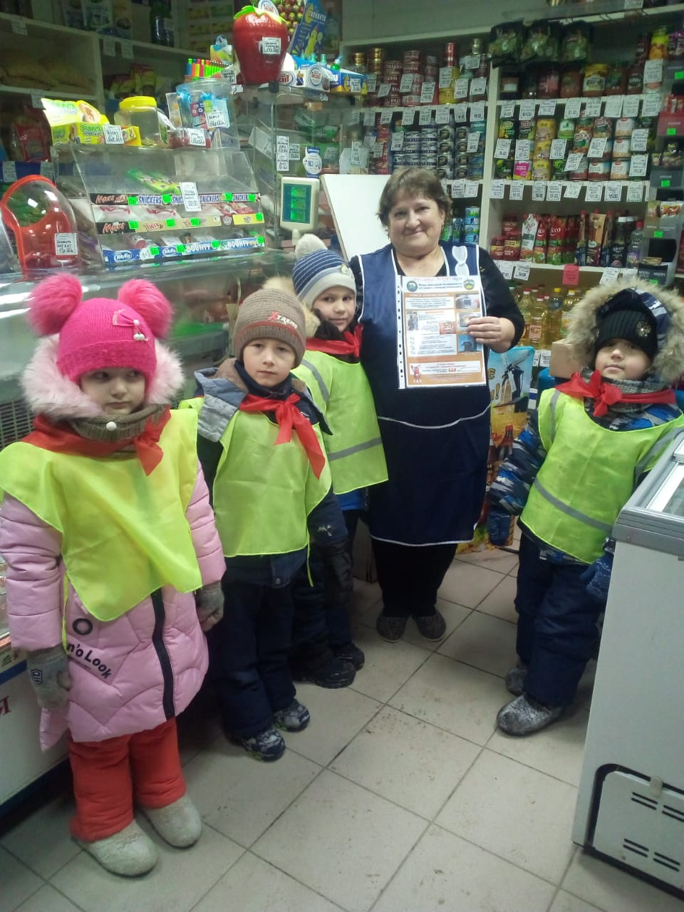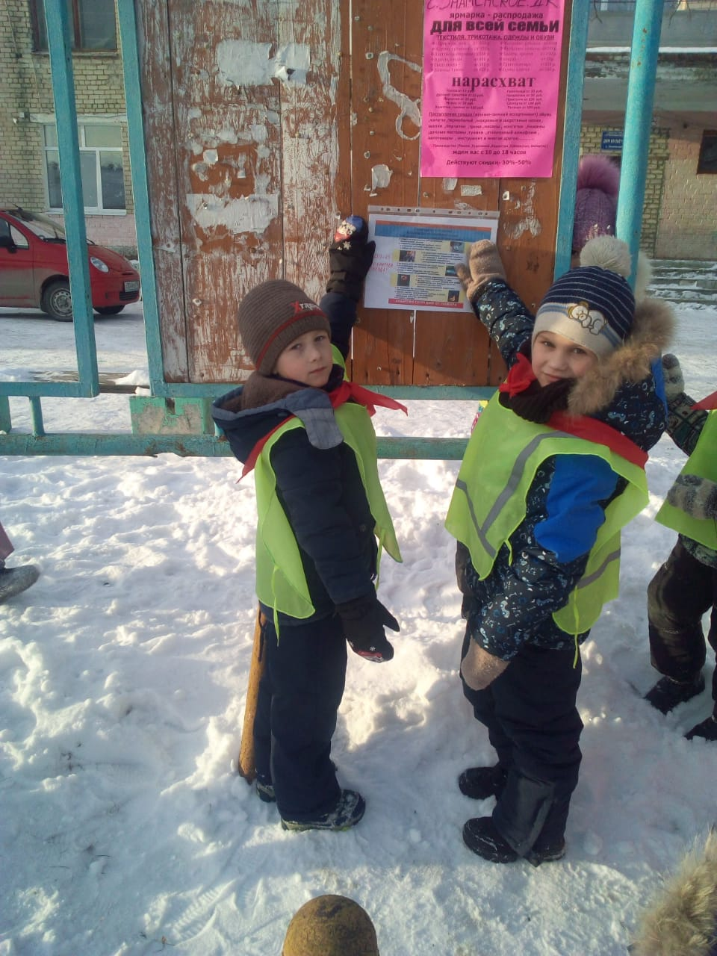
Воспитатели: Пухова Н.В, Комарова М.С.

Консультация логопеда для родителей.

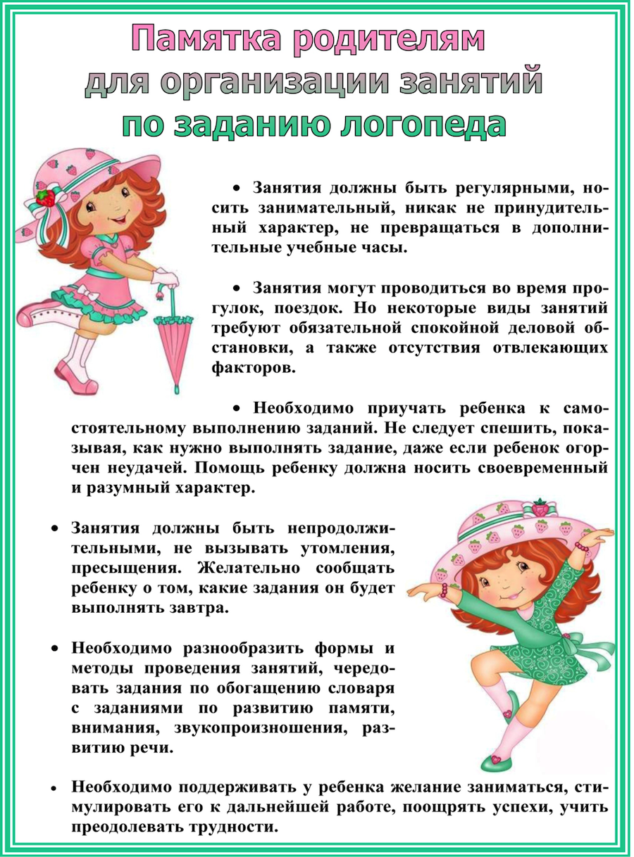
Учитель – логопед Олтаржевская Н.В.
Рубрика Поиграй-ка

Доведи медвежонка до мёда

